Муниципальное бюджетное дошкольное образовательное учреждение детский сад №22 «Клубничка» муниципального образования город – курорт Анапа

Методическая разработка по использованию макета режиссерской игры «Парк развлечений»

для детей среднего дошкольного возраста

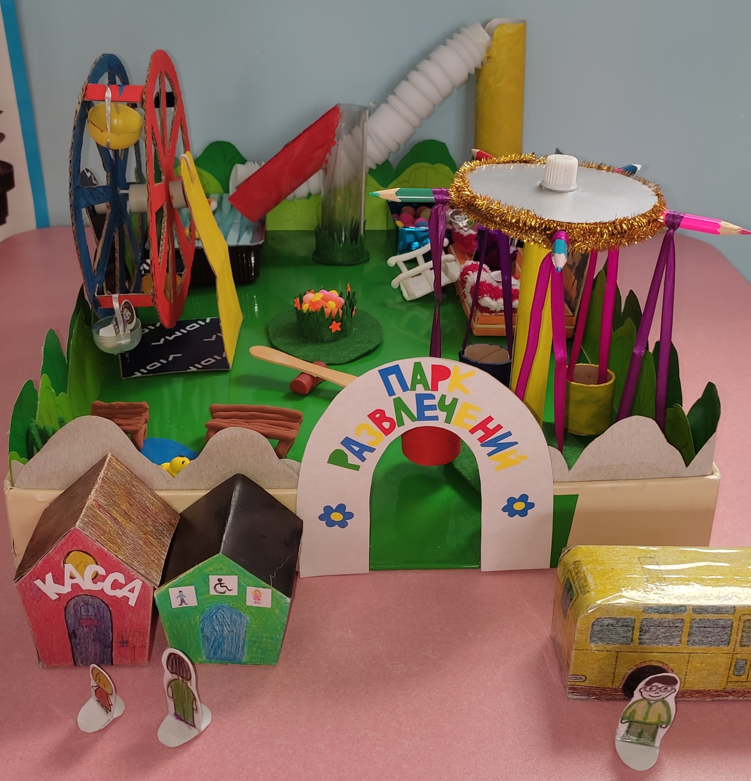

Выполнили воспитатели: Авдеева Татьяна Владимировна

Чепниян Альвина Сергеевна

Содержание

1.Введение……………………………………………………………………………3

2.Предметно-развивающая среда в детском саду…………………………….…3-4

3. Макет, как игровая познавательно-развивающая среда………………………..4

4.Использование макетов, как специальной игровой среды………………….5-19

5.Заключение…………………………………………………………...……….20-21

6. Использованная литература…………………………………………………….22 2222.

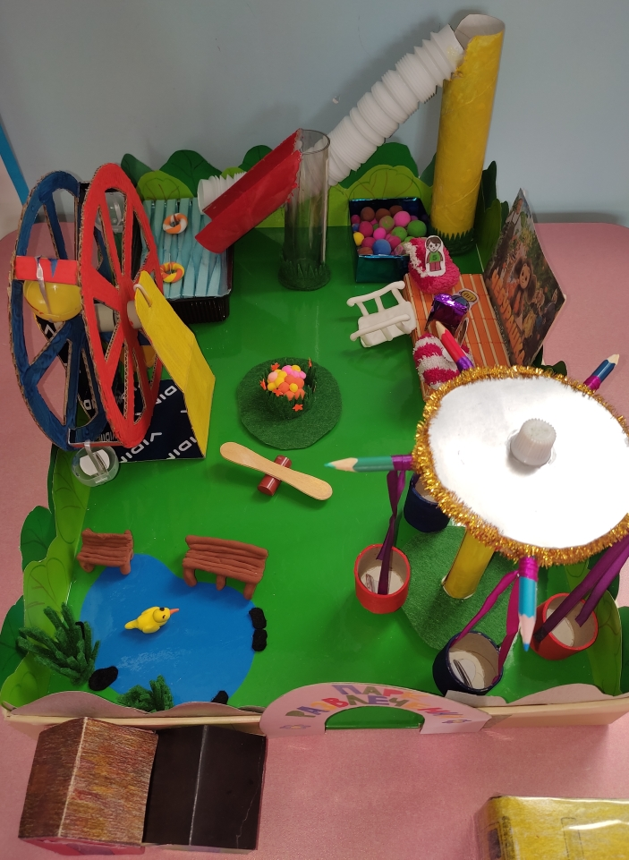

**Введение**

**Актуальность.** Исходя из научной концепции дошкольного образования как этапа общей системы образования, педагоги дошкольных учреждений в своем методическом поиске ориентируются в двух направлениях: с одной стороны, на совершенствование своего мастерства в образовательном процессе, а с другой – на реализацию своего взаимодействия с ребенком в комплексной тематической модели образовательного процесса. В детских садах, помимо традиционных методов, для интеллектуального развития ребят используют инновационные образовательные методики. Наиболее эффективной образовательной технологией, открывающей новые возможности воспитания и обучения детей для решения проблем познавательного развития дошкольника, является метод макетирования. Методы макетирования позволяют реализовать принципы, описанные во ФГОС ДО:

- индивидуализация дошкольного образования; помощь и сотрудничество между детьми и взрослыми;

- поддержка и влечение детей в различных видах деятельности; сотрудничество с родителями.

**Предметно-развивающая среда в детском саду**

Детство – это драгоценное время для всех детей. Это то время, когда у ребят формируются все основные черты характера. Игра является главным видом деятельности для ребят дошкольного возраста. Именно во время игровой деятельности формируются интеллектуальные навыки и формируется личность.

Игровые навыки не появляются автоматически, ребят надо приобщать к игре. А вот уже от содержания игр, которые мы предлагаем детям, определяют успех или неудачу в передаче культуры общества подрастающему поколению.

Организованная игровая среда, стимулирующая игру, позволяет каждому реализовать свои потребности и выразить свою индивидуальность, является хорошим условием для самовыражения детей дошкольного возраста. Чтобы обогатить развивающую предметно-пространственную среду группы, мы изготавливаем макеты и вносим их в игровую зону в зависимости от знакомства ребят с той или иной темой.

**Макет, как игровая познавательно-развивающая среда.**

По Н. А. Коротковой, макеты условно делятся на два типа, модели и карты. В нашем случае мы работаем с макетом - модель. Преимущества нашего макета в том, что игрушки используем различными способами и еще можно дополнять различными предметными материалами. В процессе игры с макетами развивается творческая инициатива детей, создаются различные игровые ситуации. Объекты можно изменять или добавлять, комбинируя два или три макета, например «улица», «движение» и «парк развлечений» (это в нашем случае). Применение макетов в предметно – пространственной среде соответствуют принципам интеграции в сфере образования. В любом игровом макете решаются цели и задачи из разных областей:

- «Речевого развития»;

- «Познавательного развития»;

- «Социально - коммуникативного развития»;

- «Художественно – эстетического развития».

Также макеты можно использовать и в самостоятельной игровой деятельности. Ребята могут разделиться на группы в соответствии с их интересами и играть, а воспитатель может помочь структурировать игру, вовлечь ребят, а затем спокойно покинуть процесс и наблюдать за игрой. Работа с материалами различной текстуры, качества и формы способствуют развитию внешних органов чувств и активизируют мелкую моторику рук. Макетирование - еще и способствует развитие речи детей. При изготовлении макета ребята описывают, сравнивают, рассуждают, обогащая свой словарный запас. Между собой тесно связаны математика и макетирование. В процессе работы ребята закрепляют такие понятия как количество и величина и т.д.

**Использование макета, как специальной игровой среды.**

Досуг и развлечения — одна из важных сторон жизни человека. Все дети, и большие и малые, с удовольствием посещают парки. Досуг включает в себя целый ряд развлекательных мероприятий для детей, подростков и молодежи, а также взрослого населения. Совместный досуг детей и родителей способствует укреплению физического и морального здоровья семьи. В нашем красивом хуторе Рассвет - комплекс развлекательных аттракционов отсутствует. Вот мы и задались целью построить парк развлечений и аттракционов из подручных средств.

**Цель**: создание условий для игр детей на макетной основе, как одного из универсальных средств обогащения субкультуры дошкольника.

**Задачи:** - развивать конструктивное воображение и творчество.

- воспитывать коллективные взаимоотношения между детьми посредством воплощения общего замысла.

- развивать коммуникативные навыки.

– стремление к партнерским отношениям со сверстниками и взрослыми, навыки диалогического общения.

- воспитывать уважительное отношение к людям труда.

- воспитывать экологически сознательного бережного отношения к природе.

- умение увидеть и создавать прекрасное своими руками. Чтобы создать свой парк развлечений, мы с ребятами узнали, что же такое парк? Какие бывают парки. Ведь каждый парк города имеет своё название, свою историю создания. Для получения новых знаний изучили с детьми разнообразие парков, зон отдыха и видов аттракционов (детские, семейные, экстрим – аттракционы). Процесс подготовки проекта:

**- игровая деятельность:**

*сюжетно-ролевые игры: «Собираемся на прогулку», «Выходные проводим весело», игры со строительным материалом (конструкторами, с природным материалом, с бросовым материалом).

*игры-фантазирования с постройками из строительного материала.

*дидактические игры: «Волшебный мешочек», «Повтори узор по памяти», «Дорисуй картинку».

**-познавательная деятельность:**

*экспериментирование «Как заставить детали вращаться», «Как построить заданную модель».

*моделирование (создание моделей по образцу, по замыслу и фантазии)

**-изобразительная деятельность:**

*рисование «Парки развлечений», «Какой аттракцион мне понравился больше всего».

*лепка «Наш будущий парк отдыха и развлечений», «Праздник выходного дня».

В период непосредственно образовательной деятельности по окружающему миру, мы разговаривали на тему «Все профессии важны, все профессии нужны», каждый ребёнок рассказал о том, где и кем работает их папа и мама, не забыли и про бабушек и дедушек. Продавец, водитель такси, домохозяйка, строитель – ни одна из этих профессий не заинтересовала детей так, как работа бабушки Артура в парке развлечений. Дети очень заинтересовались, и ребятам тоже захотелось работать в парке развлечений.

Вот и началась наша совместная работа над «Парком Развлечений», где каждый ребенок может проявить себя и реализовать свои мечты.

Макет включает в себя:

*зона отдыха – Лаундж - зона (просмотр фильмов и мультфильмов);

*аттракционы – «Чертово колесо» и «Ветерок»;

*касса и туалет;

*Озеро;

*бассейн с шариками;

*аквапарк с 2-мя горками.

**Макет - это не только** центральный элемент, который организует предметную среду для игры с мелкими игрушками, но и является связующим звеном разных видов совместной деятельности взрослого и ребенка. Поэтому и у нас, мамы и папы активно участвовали в создании макета.

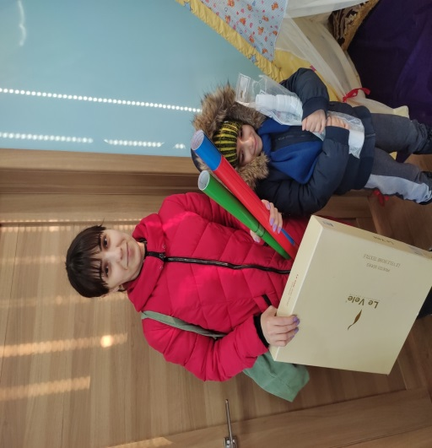

Мама Айвазика принесла нам коробку, для будущего парка.

Основой для нашего макета стала коробка из плотного картона. Поговорив с ребятами решили, что вокруг нашего парка должно быть много деревьев, так как чистый воздух нам необходим, и приступили к работе. Пока обклеивалось дно нашего макета самоклеящееся пленкой, Дарья вырезала деревья.

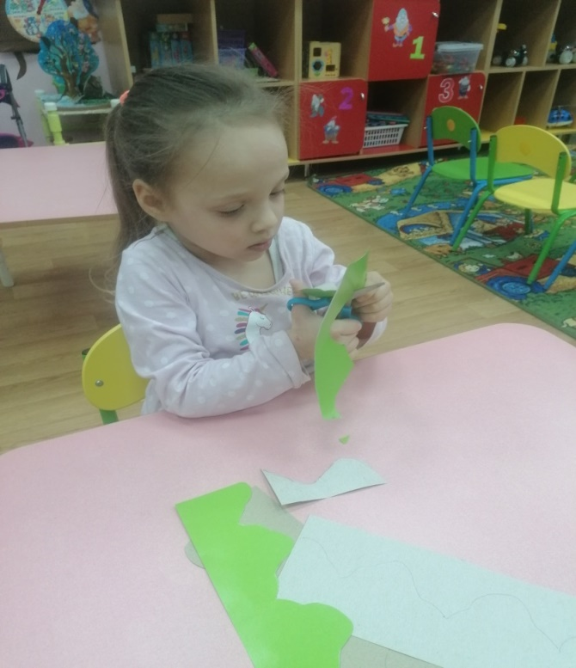 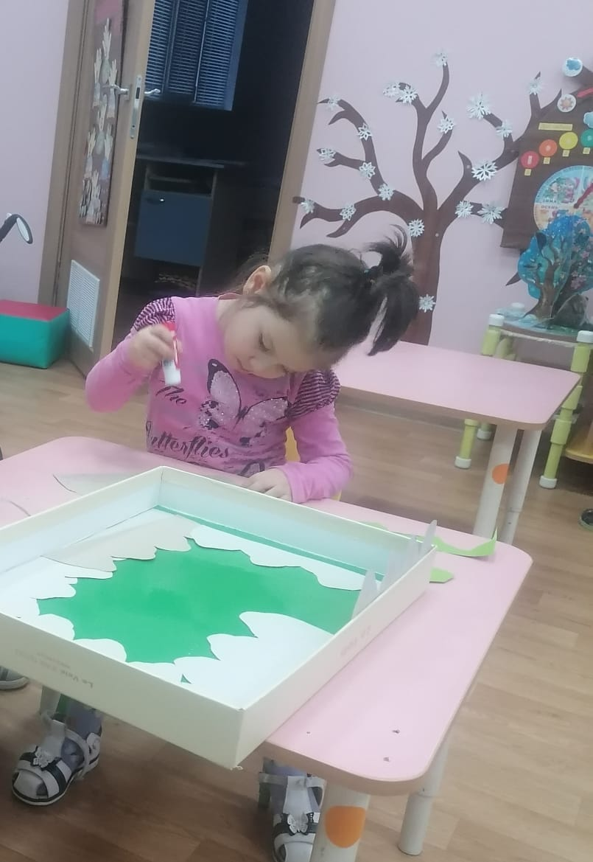

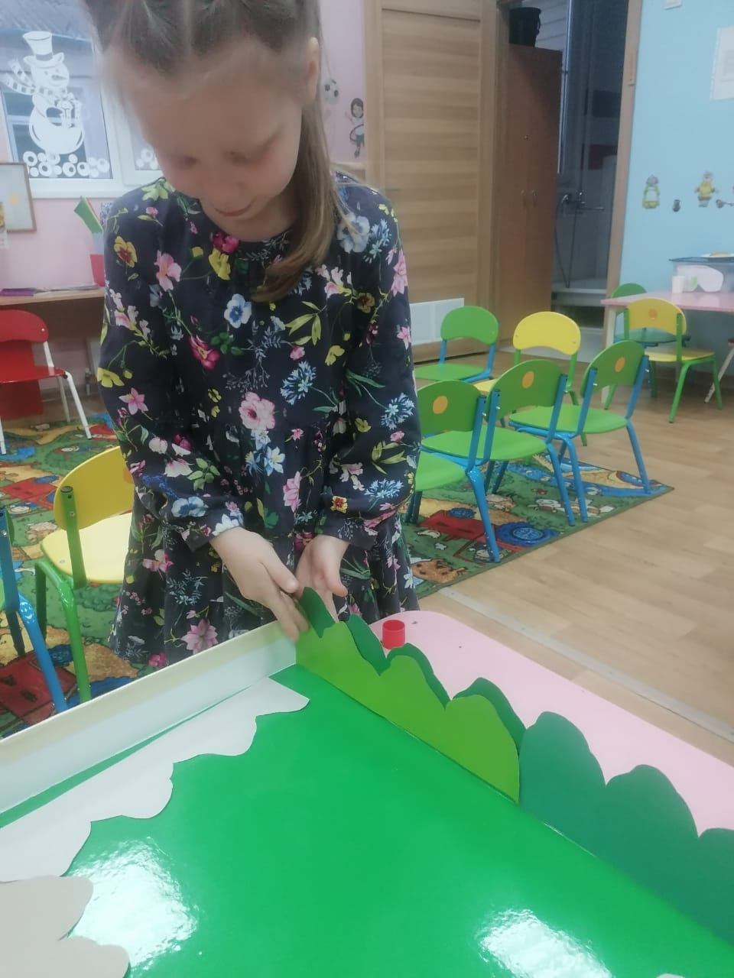

Девочки - Альбина и Маша обклеивают стены будущего макета «Парк развлечений». Далее мы распечатали из картона домики, один будет для кассира, а из второго решили сделать комнату общественного пользования (туалет).

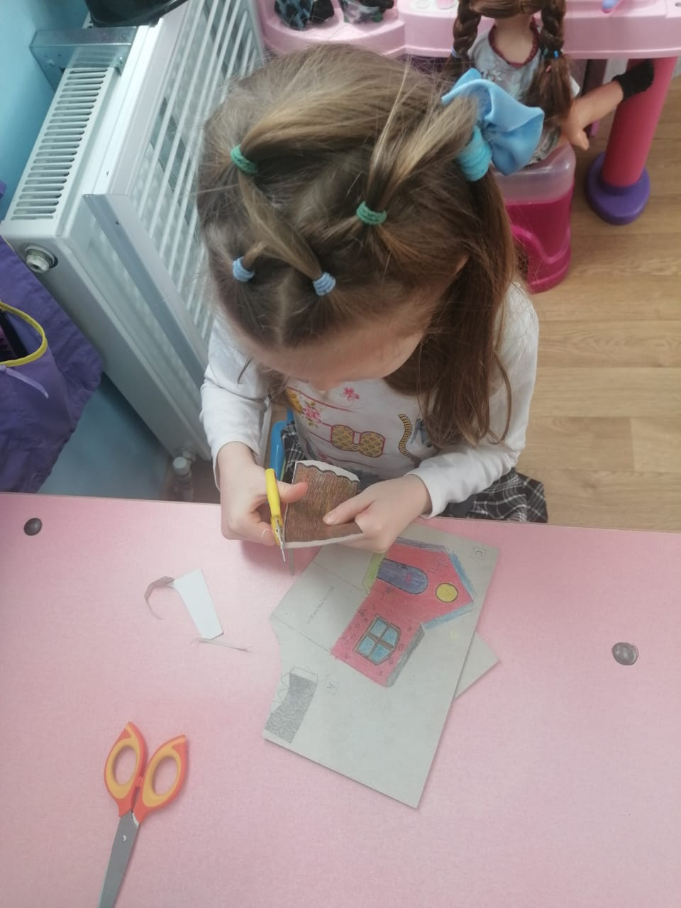 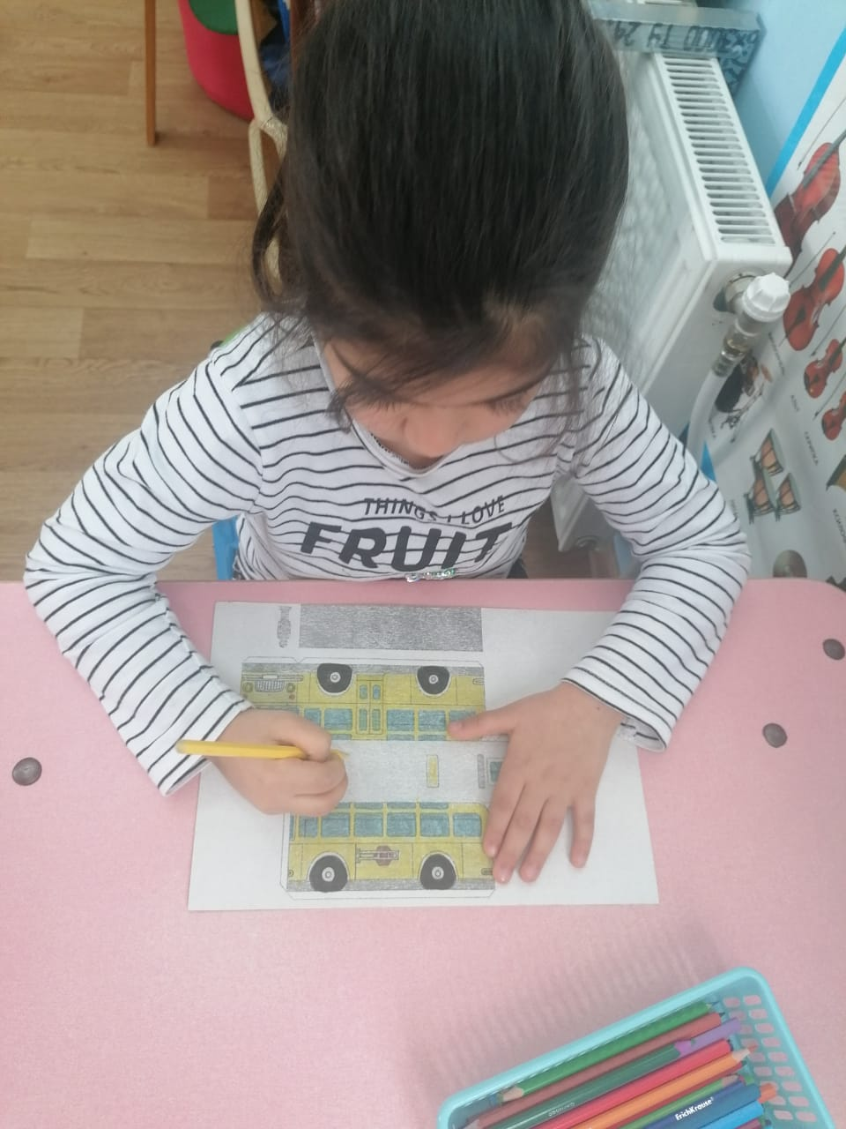

Маша разукрасила и вырезала «кассу» для парка. Артур разукрасил второй домик. Камилла трудилась над автобусом для поездок в парк развлечений. Автобус, как и домики распечатали на плотной бумаге, разукрасили, вырезали и склеили. Для прочности все наши бумажные изделия мы обклеили скотчем.

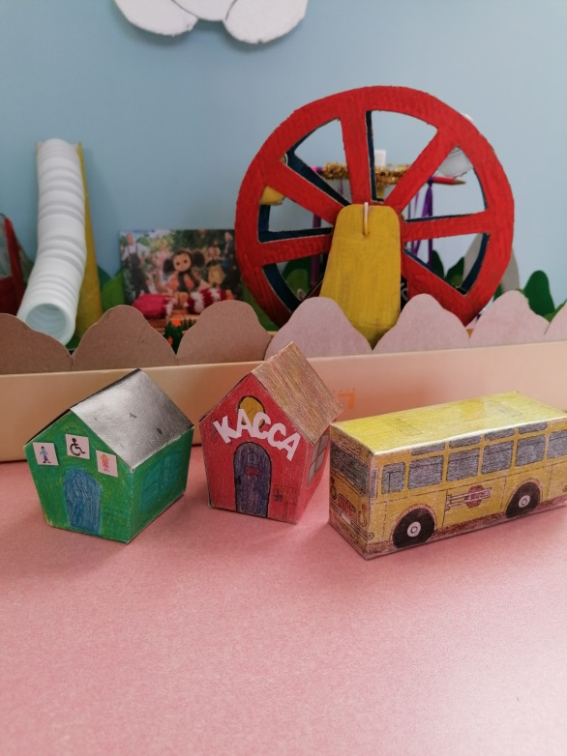 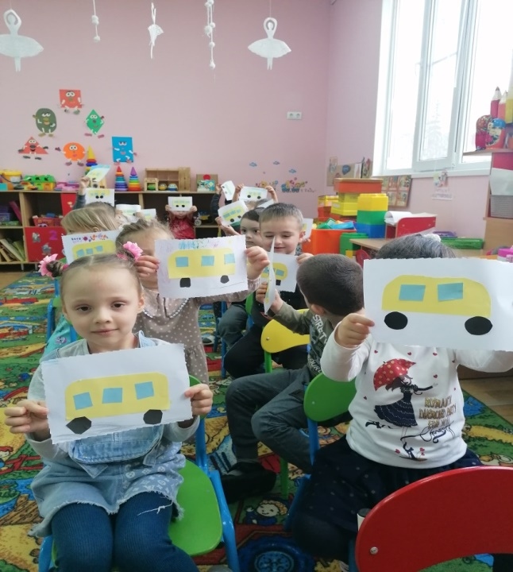

Пока наш макет готовится, мы не теряем время и отправляемся в виртуальную экскурсию на своих автобусах, вспоминая как надо вести себя в общественном транспорте.

Из втулок и сифона собираем горки для аквапарка. Горки у нас будут двух видов и размеров - закрытая и открытая (основание у горок из втулок).

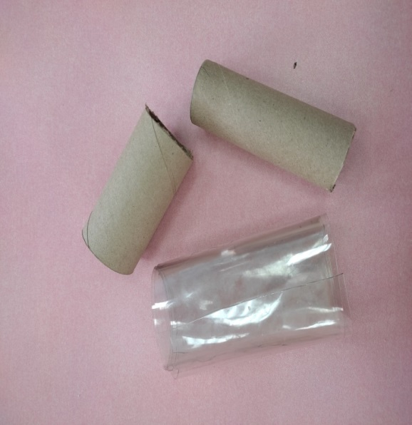 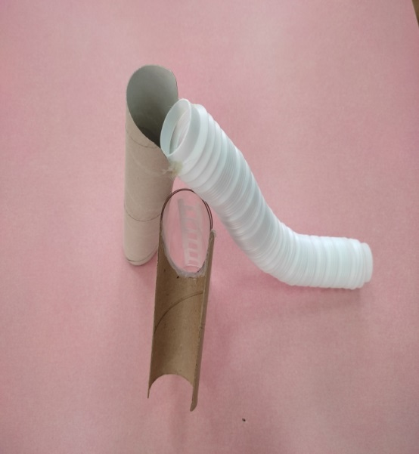

С помощью ребят, наши горки стали яркими, Мария и Лева разукрасили горки гуашью.

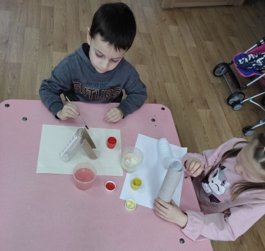 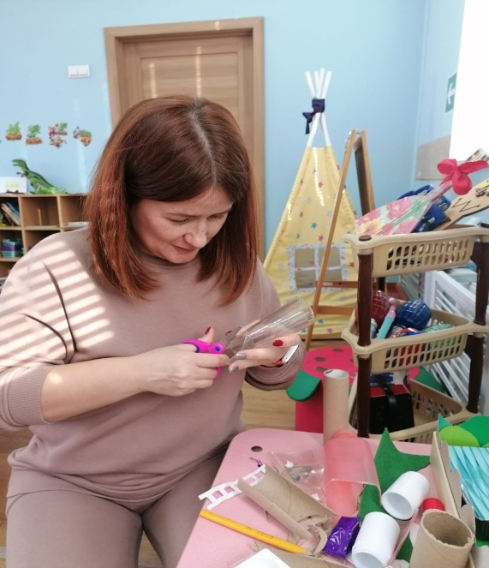

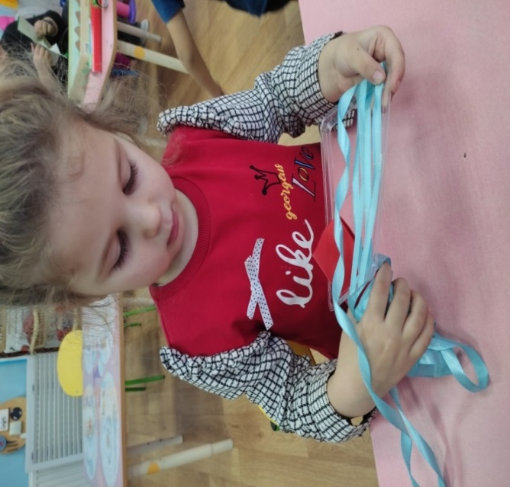 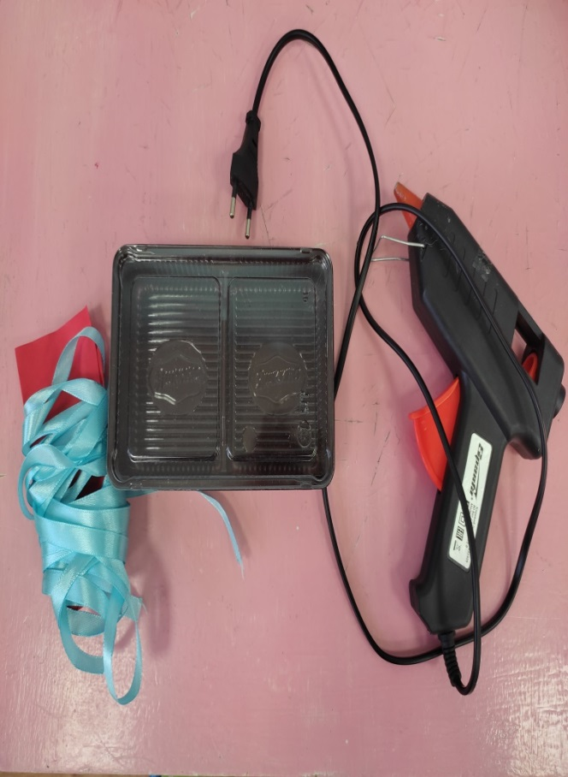   
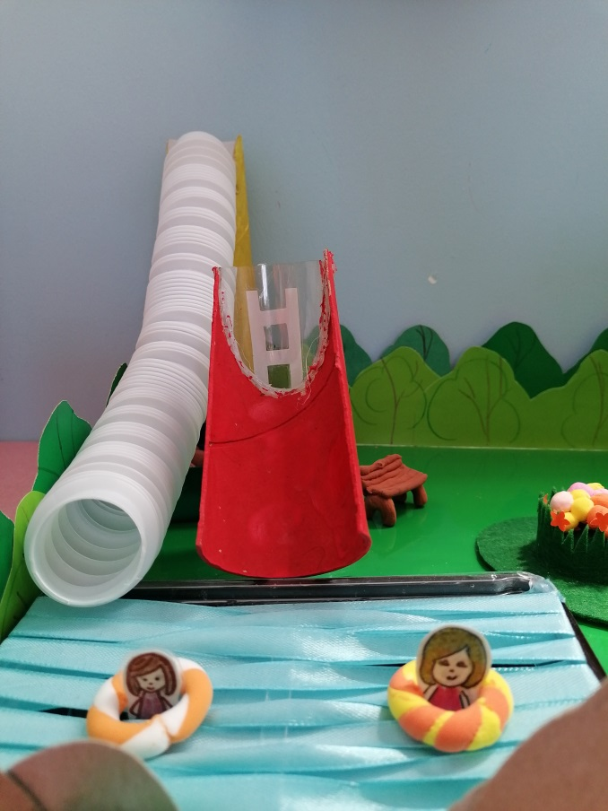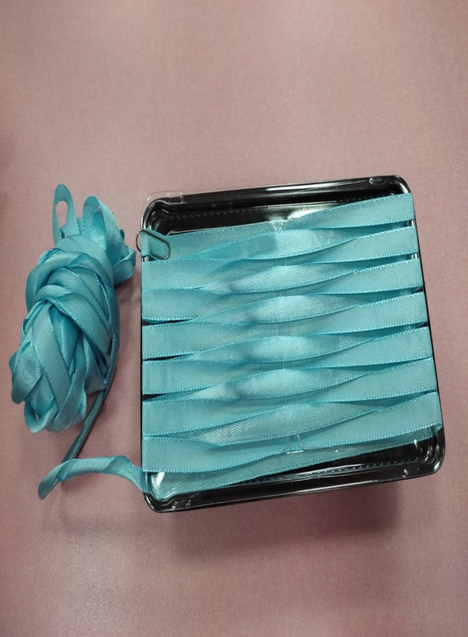

Миранда вместе с Татьяной Владимировной работают над бассейном. Пластиковую коробочку, а точнее крышку, обвязали лентой и зафиксировали клеем. Заранее в крышке вырезали серединку. Для напоминания детям о правилах безопасности на воде, Стеша слепила два спасательных круга.

Изготавливаем карусель «Ветерок». Нам понадобятся втулка (для кресел), ленты, карандаши, круг 4 шт.(разного диаметра), клеевой пистолет. Еще одна втулка и палочки для вращающегося элемента. Круг меньше диаметром это наше основание. Далее берем палочки и приклеиваем на них круг большего диаметра. На круг приклеиваем карандаши. На карандаши приклеиваем еще круг и крышечку от майонеза. На основание приклеиваем толстую втулку, украшаем. Теперь делаем сидения. Втулку разрезали, приклеили дно, покрасили гуашью в яркие цвета. К сидениям приклеиваем ленты и привязываем к карандашам. Вставляем палочки с качелями в толстую втулку и украшаем.

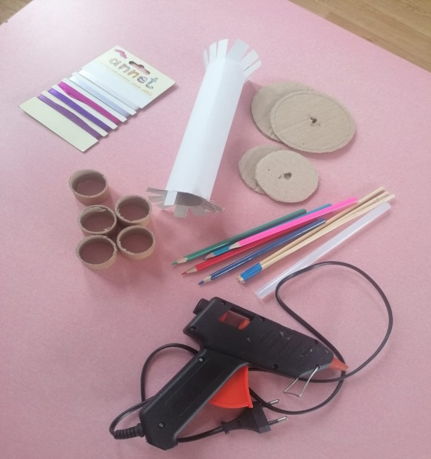 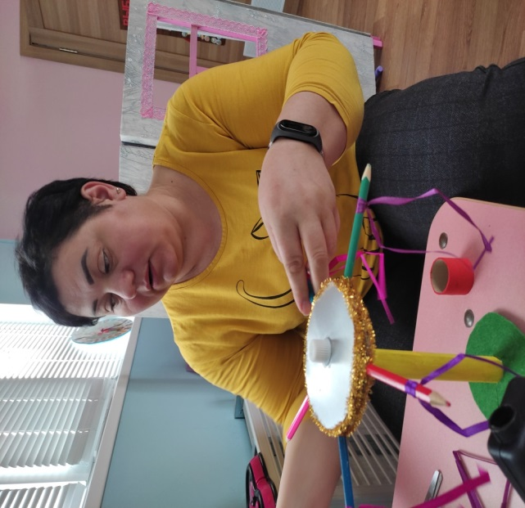

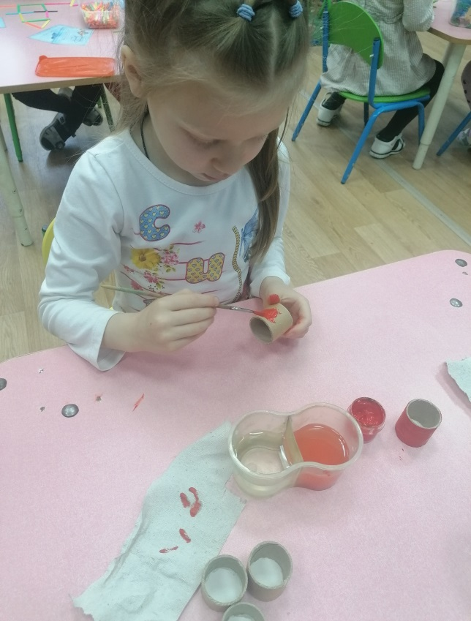 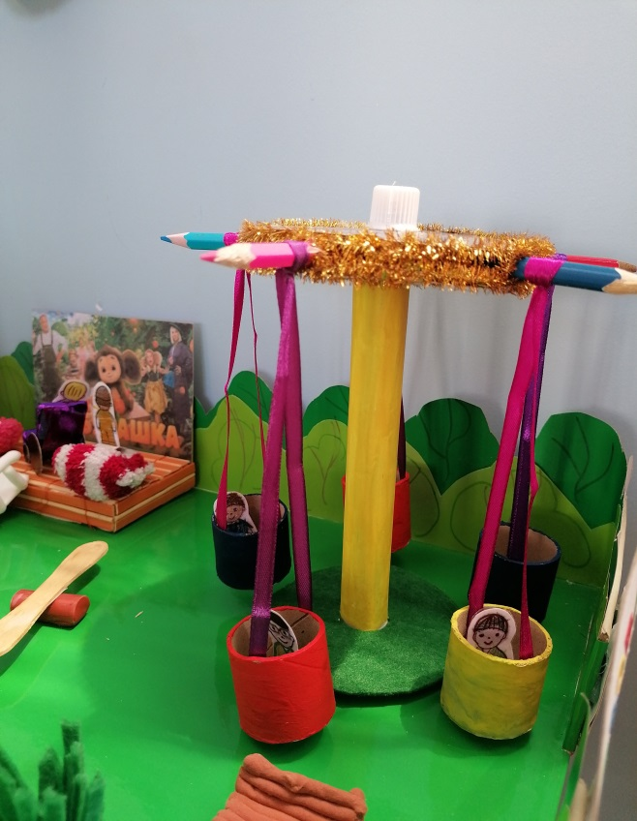

Приступаем к изготовлению Лаундж - зоны. Сделали подиум и экран. Для подиума нам понадобился пеноплекс и сервировочная салфетка из бамбука. Вырезаем из пеноплекса подиум нужного размера и с помощью клеевого пистолета обклеиваем его сервировочной салфеткой.

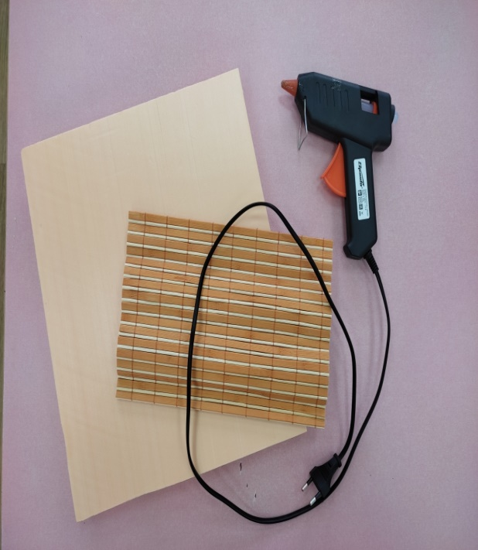 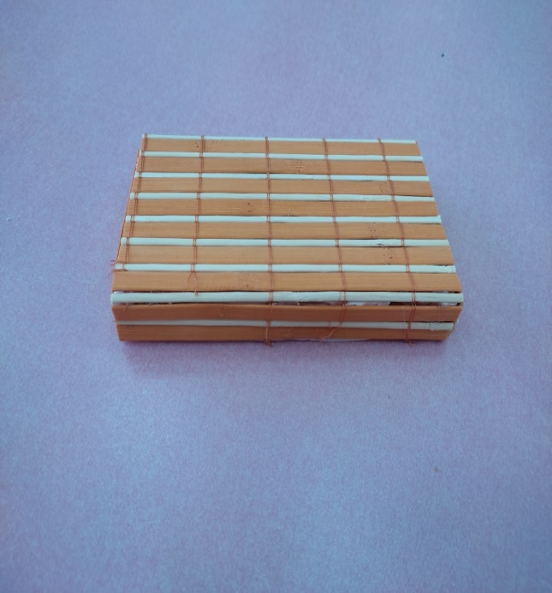

Для экрана мы распечатали на цветном принтере всем известный фильм.

Экран приклеили к подиуму с помощью клеевого пистолета.

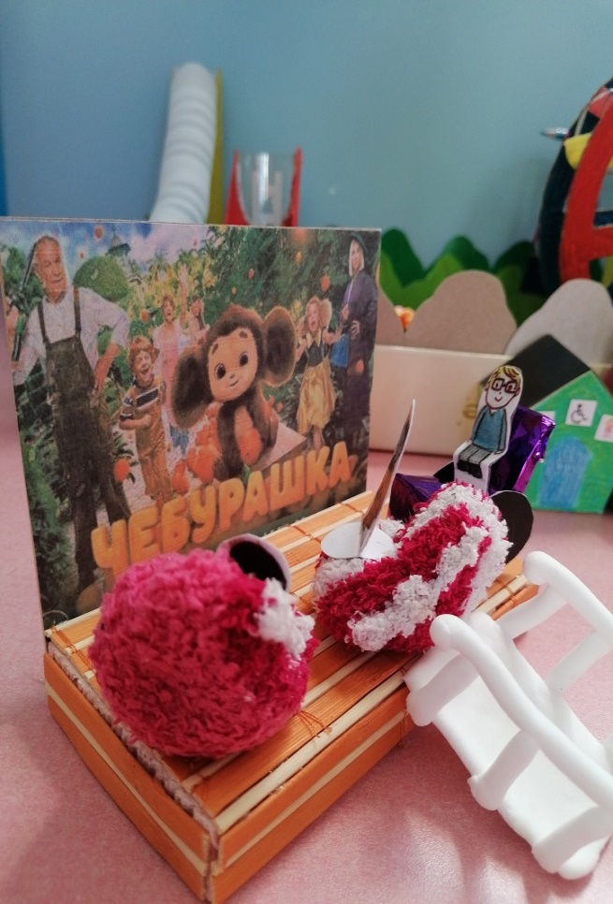

Дарья со своей мамой, шьют мягкие мешки – кресла, для Лаундж - зоны (из носочков и крупы).

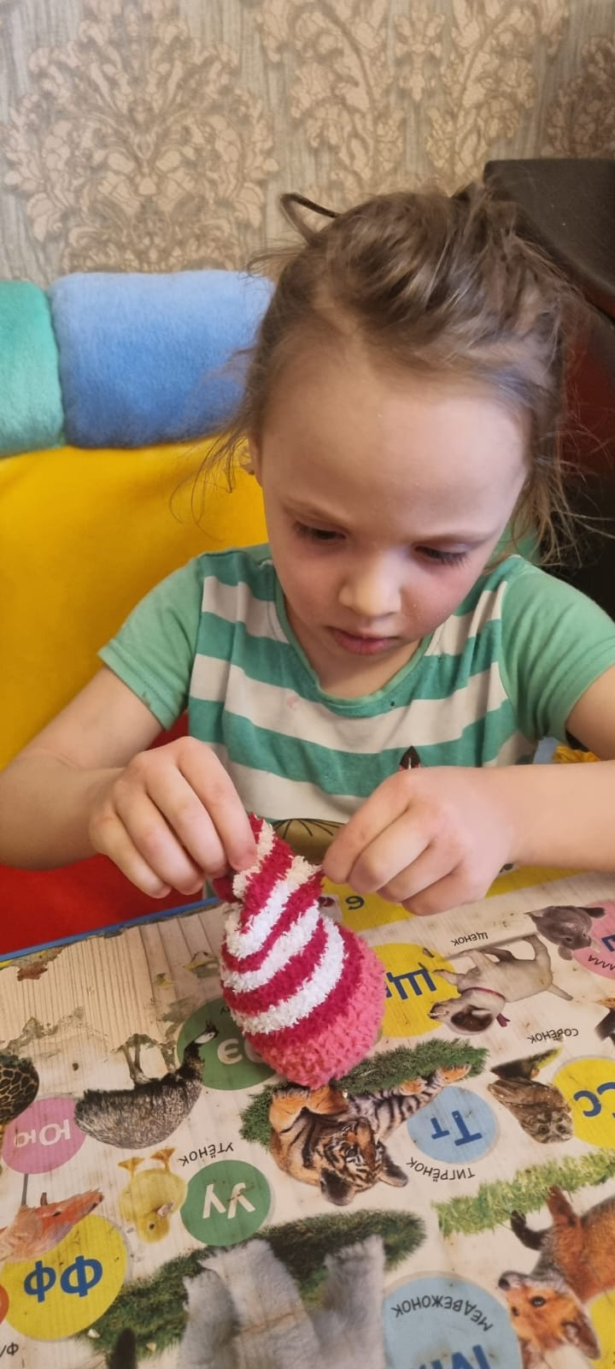 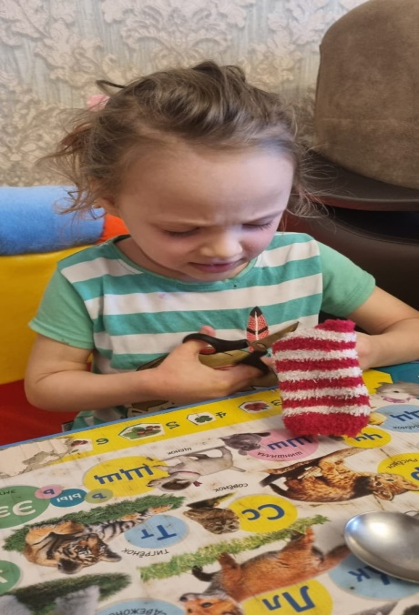

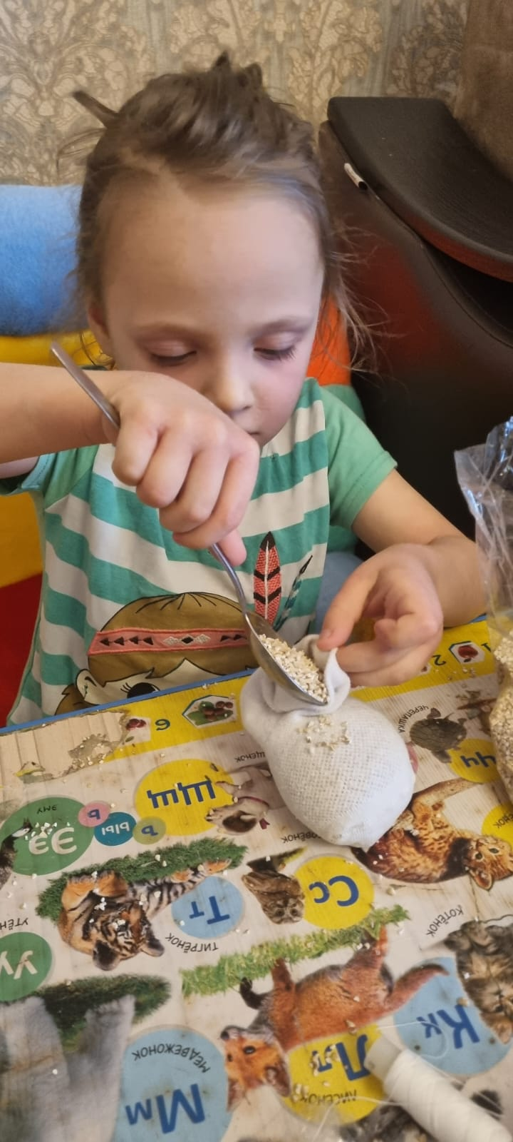 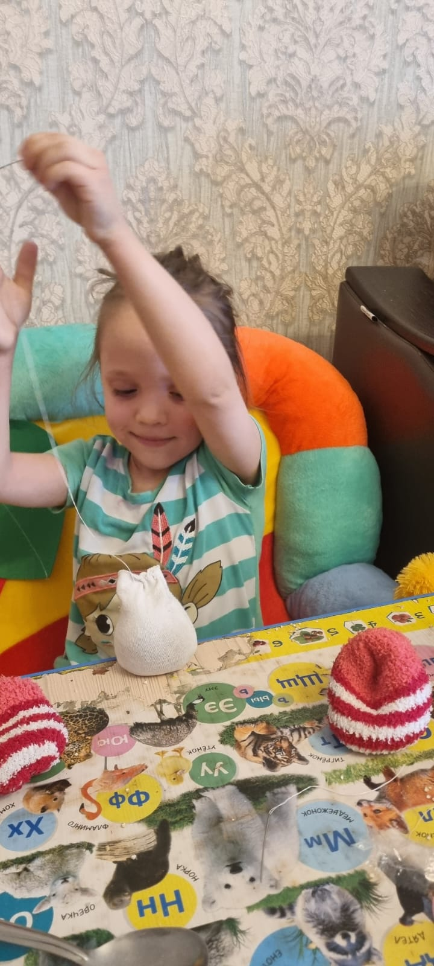

Альвина Сергеевна изготовила для Лаундж - зоны из мягкого пластилина пандус для людей с ограниченными возможностями здоровья и инвалидную крело-коляску из картона, цветной бумаги и клеевого пистолета.

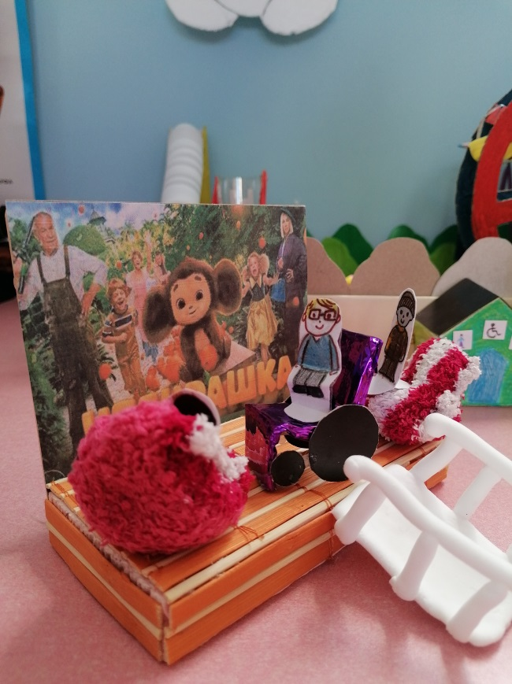 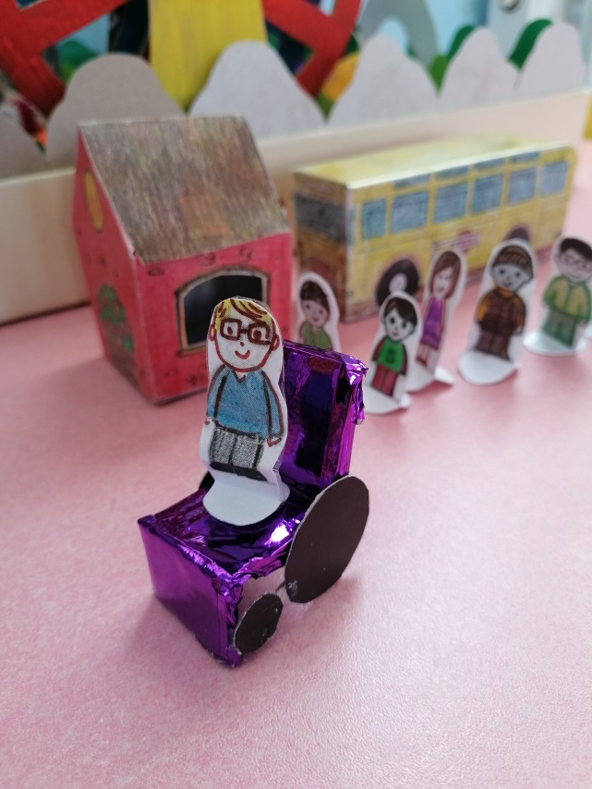

Наша Лаундж-зона готова.

Лева с папой соорудили аттракцион «Чертово колесо» с вращающимся механизмом, затем Лева его разукрасил.

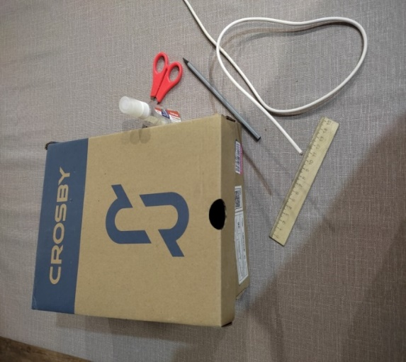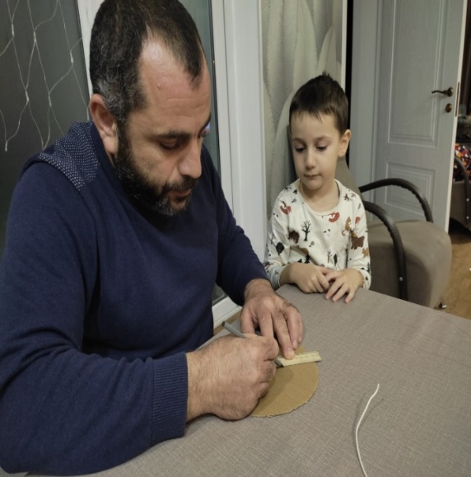

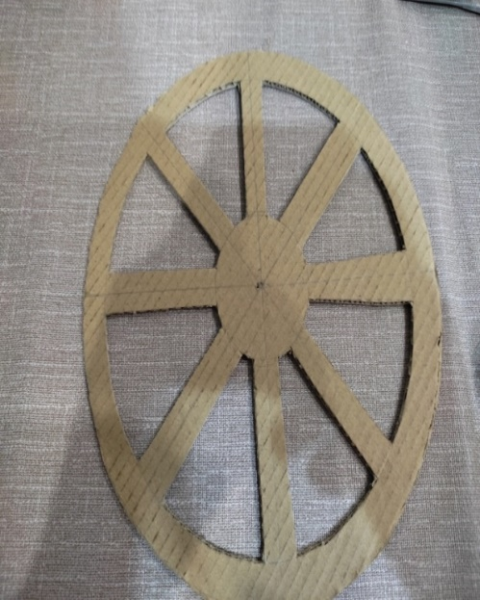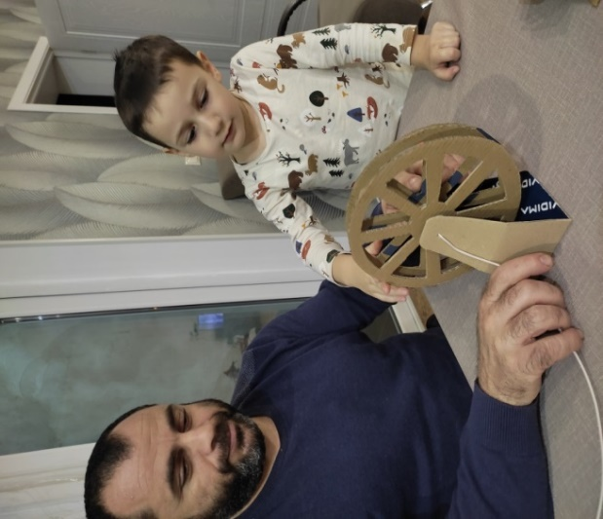

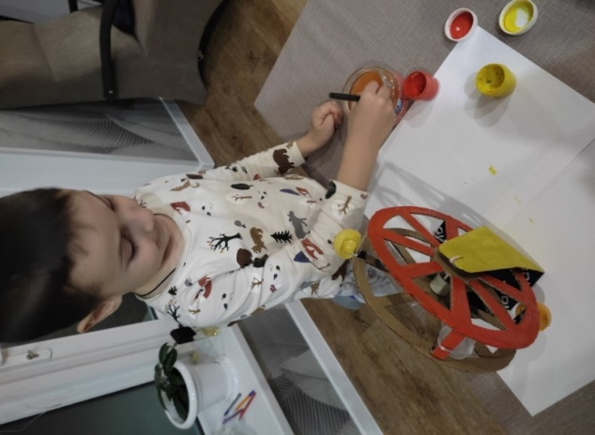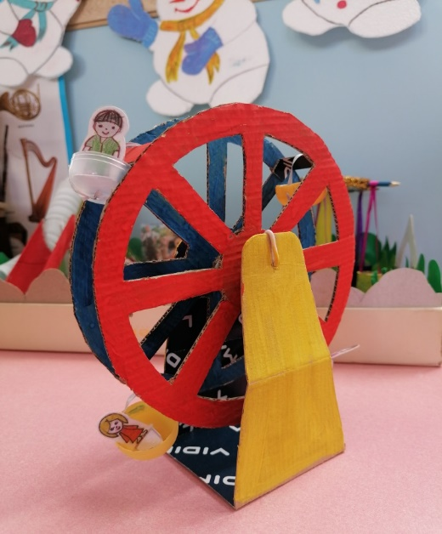

Всем ребятам нравится «плавать» в сухом бассейне с шариками, и у нас он тоже есть. Для этого мы взяли коробку нужного размера и обклеили её самоклеящейся пленкой и с удовольствием накрутили шарики из воздушного пластилина.

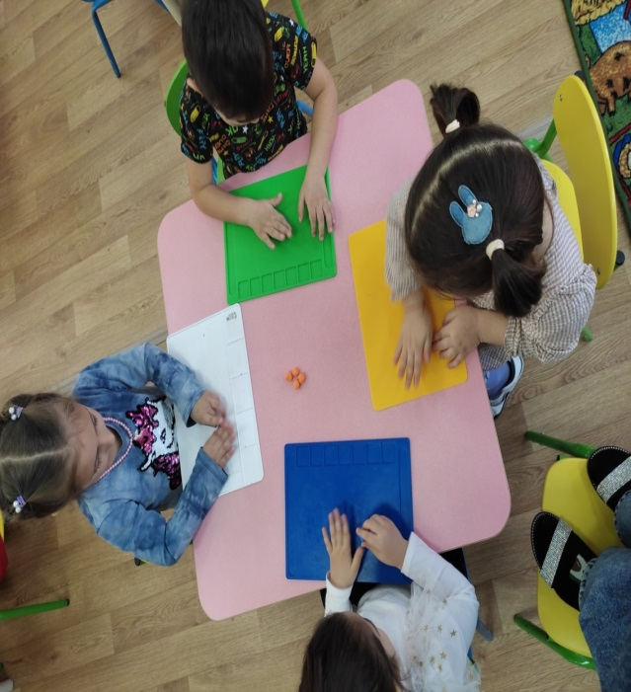

Конечно, в нашем парке развлечений есть тихое местечко, это маленький пруд. Здесь можно посидеть на лавочке, почитать книжку или просто понаблюдать за маленькой уточкой, которую слепила из пластилина Дарья.

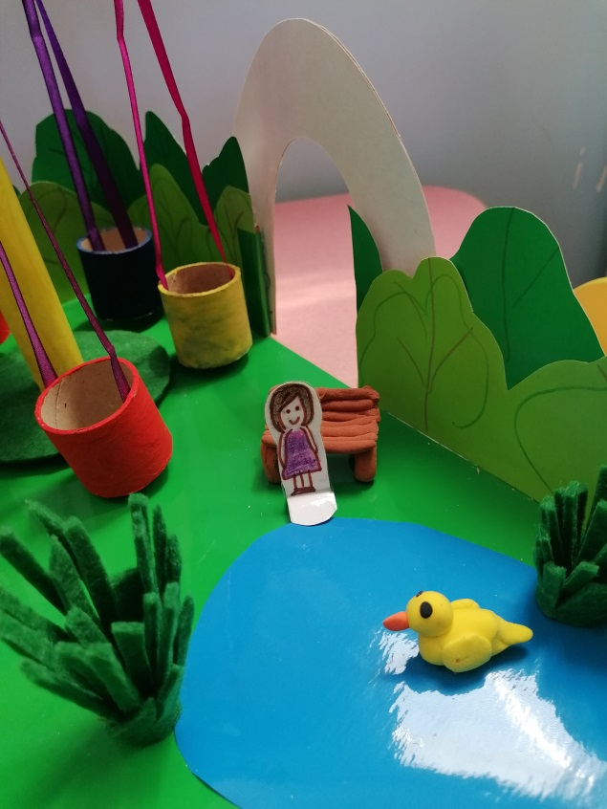

Ну и самые главные - это наши маленькие, дружные ребята. Бумажных человечков мы распечатали на принтере, и ребята с удовольствием их разукрасили и придумали имена для своих героев.

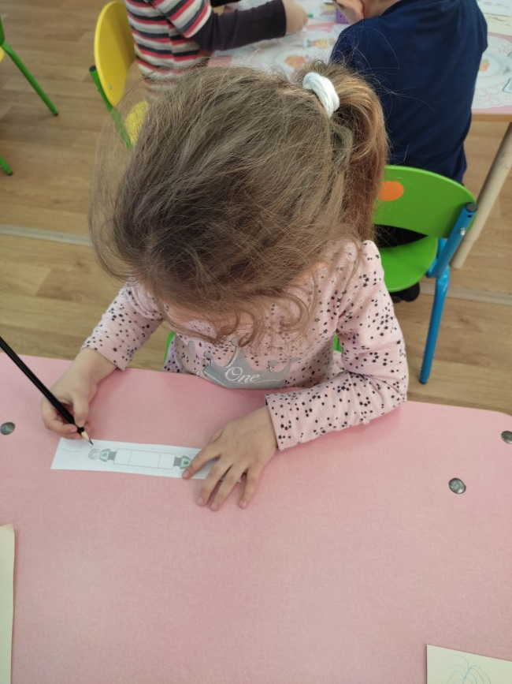 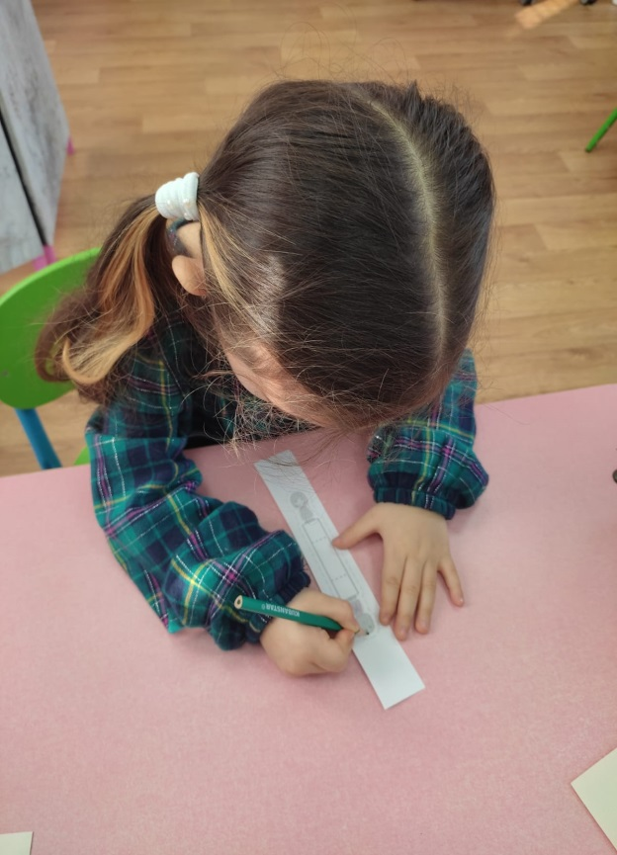

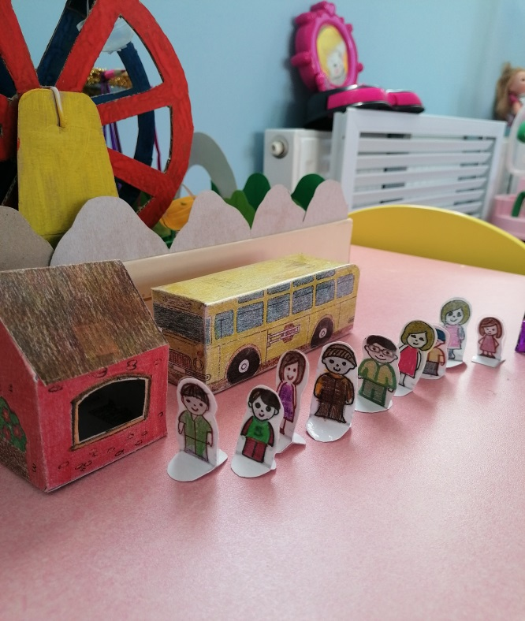

Макет «Парк Развлечений» оснащен доступной средой для людей с ограниченными возможностями здоровья: для них мы смастерили инвалидное кресло, пандус, туалет для инвалидов.

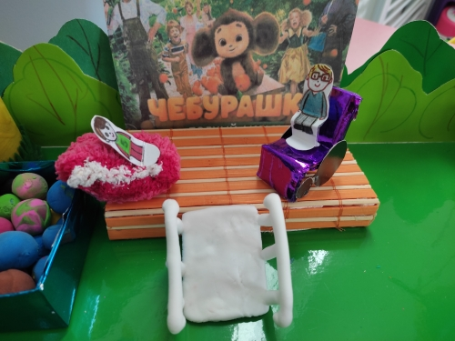 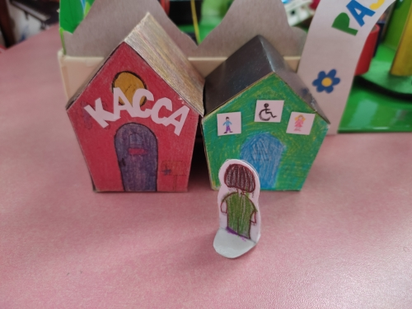

**Заключение**

Из бумаги, картона, природных и бросовых материалов в процессе совместной деятельности детей и воспитателей, а также их родителей были изготовлены персонажи и дополнительный антураж, способный превратить макет в своеобразную игровую площадку. В процессе создания макета каждый ребенок может выбрать занятие, которое ему больше всего нравиться (конструирование, моделирование, лепку и т.д.). Обогащены знания детей о разновидностях парков. Ребята знают и называют парковые зоны, сложные конструкции аттракционов, узнали новое о профессии инженера-конструктора. Осознанно делают заключения о назначении парков, обобщают полученные знания, делают выводы. Ребята выполняют задания, играют, соревнуются. Учатся с уважением относиться не только к результатам своего труда, но и к общим результатам. Следует отметить, что **макет - это центральный элемент**, организующий предметную среду для игры с мелкими игрушками. Где воспитатель действует как спусковой механизм, который способствует развитию воображения и творчества ребенка. Воспитатель создает ситуации решения проблем и помогает в реализации игрового плана т.е направляет детей вопросами: «Как проехать?» или же можно использовать совместное придумывание с ребятами рассказы или сказки, которые в дальнейшем обыгрываются как игровые сюжеты.

Комплектующие для нашего макета «Парка развлечений» мы сложили в коробочку. В нашей группе уже есть макет «Внимание – дорога», в дальнейшем наши макеты можно соединять и придумывать новые реалистические сюжеты.

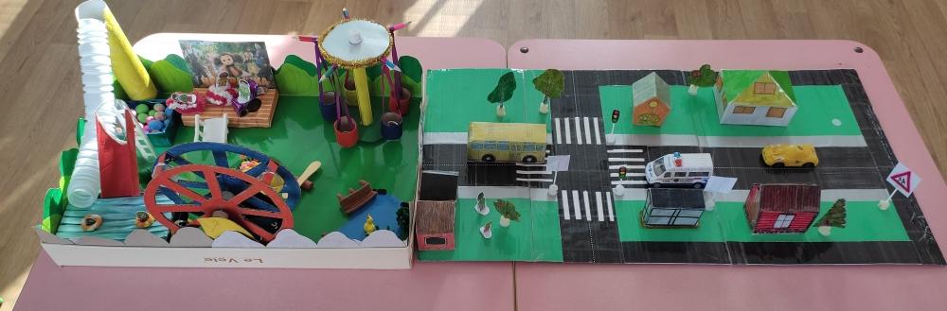

Совместное придумывание и игра в сказку воспринимается детьми очень эмоционально, вызывают у них большой интерес. Часто ребята самостоятельно вводят в игру новые моменты, которых не было в сказке. Такая игра протекает динамично, способствует повышению взаимопонимания между детьми, делает общение в игре более содержательным.

**Список литературы:**

1. Макетирование опыт работы. Макарова А. А.

 2. **Макетирование в детском саду. М.** Н. Клевцова, С. Ф. Ходеева.

1. Как играть с ребенком. Михайленко Н. Я., Короткова Н. А.
2. Предметно-пространственная развивающая среда в **детском саду**. Нищева Н. В. 2010 г.
3. Организация сюжетной игры в детском саду. М.: Михайленко Н. Я., Короткова Н. А.
4. «Моделирование развивающей предметно – пространственной среды в детском саду». О. В. Дыбина. Справочник старшего воспитателя» № 12, 2015г.